COCOONING CLUB

Guide utilisateur — V1
Mode d'emploi des écrans du site : pour chaque page, qui s'en sert, à quoi ça sert, comment faire, et les règles à connaître.
Document généré le 05 mai 2026

Sommaire

1. Accueil
Site public · /
Page d'atterrissage publique : promesse, parcours et CTA d'inscription.
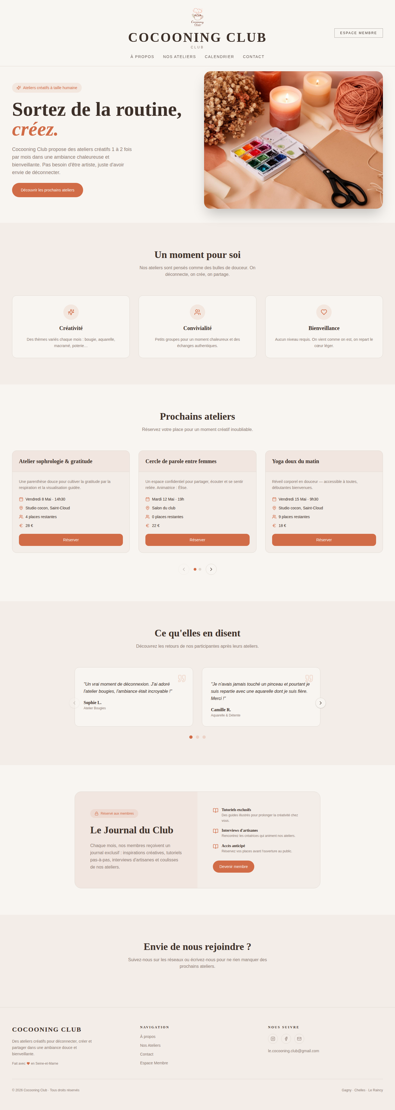
Pour qui ?  Visiteuse non authentifiée (curieuse, prospect, ancienne membre revenue). | À quoi ça sert ?  Comprendre l'offre du Cocooning Club et déclencher une première action (réserver un atelier, se renseigner, créer un compte).

Avant de commencer
- Aucune session active dans le navigateur.
- Arrivée depuis un canal externe (réseaux sociaux, bouche-à-oreille, recherche Google).

Comment faire, étape par étape
- Consulte le hero (titre, sous-titre, visuel) pour saisir la promesse en moins de 5 secondes.
- Scrolle pour découvrir présentation, ateliers à venir, témoignages, FAQ.
- Identifie un atelier intéressant ou le CTA principal (« Voir les ateliers » / « S'inscrire »).
- Clique sur le CTA → redirection vers /calendrier ou /login selon le contexte.

Cas particuliers
- Membre déjà inscrite → clique « Connexion » dans le header → /login.
- Souhaite contact direct → clique « Contact » → page formulaire.
- Pas convaincue → ferme l'onglet (objectif manqué, à instrumenter).
- Visite mobile → menu hamburger, layout 1 colonne, hero recadré.

Bon à savoir
Page 100 % publique : aucune authentification requise.
Section « Prochains ateliers » : `statut ∈ {publié, complet}` ET `date_atelier ≥ aujourd'hui`.
Visite tracée en arrière-plan dans `visites_site` pour les statistiques du dashboard.

À la fin
Visite enregistrée (`visites_site`) et/ou navigation vers /calendrier, /login ou page contact.

2. Calendrier
Site public · /calendrier
Calendrier public des ateliers et événements à venir.

Pour qui ?  Visiteuse ou membre cherchant un atelier compatible avec ses contraintes. | À quoi ça sert ?  Trouver un atelier (date, thème, lieu, prix) et déclencher une pré-inscription en moins de 60 secondes.

Avant de commencer
- Au moins un atelier publié à venir dans la base.
- Connexion réseau active (sinon page de chargement).

Comment faire, étape par étape
- Arrive sur /calendrier (depuis / ou la nav).
- Scanne la liste des ateliers, triée par date croissante.
- Sélectionne un atelier qui correspond à ses contraintes.
- Clique « Réserver » → ouverture du formulaire de pré-inscription.
- Renseigne nom, prénom, email, téléphone, soumet.
- Toast de confirmation + email d'accusé de réception envoyé.

Cas particuliers
- Atelier complet → bouton désactivé ou option « Liste d'attente ».
- Aucun atelier publié → empty state guidant vers une autre action.
- Email déjà inscrit pour le même atelier → message de doublon.
- Erreur réseau au submit → toast d'erreur + retry.

Bon à savoir
Pré-inscription = ligne dans `inscriptions`, statut initial `en_attente`.
`places_disponibles` décrémenté seulement à la confirmation par l'admin.
Email automatique envoyé via le template `email_confirmation_inscription`.
Couple (email_invite, atelier_id) : unique pour éviter les doublons.

À la fin
Inscription `en_attente` créée, badge mis à jour côté admin, accusé de réception envoyé.

3. Connexion
Authentification · /login
Page de connexion à l'espace membre / admin.
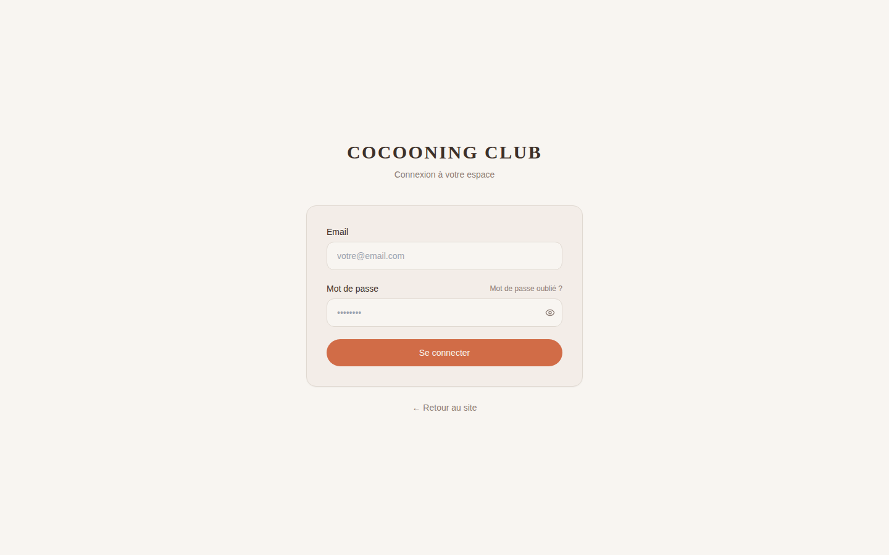
Pour qui ?  Membre, candidate validée, ou administratrice possédant un compte. | À quoi ça sert ?  Accéder à son espace personnel ou à l'espace admin.

Avant de commencer
- Compte existant et actif dans `utilisateurs` (`est_actif = true`).
- Aucune session valide actuellement (sinon redirection auto).

Comment faire, étape par étape
- Arrive sur /login (depuis le header, un email, ou une page protégée).
- Saisit email + mot de passe.
- Soumet → appel `supabase.auth.signInWithPassword`.
- Récupération du profil métier dans `utilisateurs` via l'id de session.
- Redirection conditionnelle : si `role = administrateur` → /admin/dashboard, sinon → /espace-membre.

Cas particuliers
- Mauvais identifiants → toast « Email ou mot de passe incorrect » (générique, anti-énumération).
- Compte désactivé (`est_actif = false`) → redirection /login?inactive=true avec bannière.
- Mot de passe oublié → clic « Mot de passe oublié ? » → /forgot-password.
- Session déjà active → redirection automatique vers le bon espace au mount.

Bon à savoir
Authentification : Supabase Auth (email + mot de passe).
Le rôle est lu depuis la table `utilisateurs`, pas depuis le JWT (source unique de vérité).
Un compte inactif ne peut pas se connecter (bannière dédiée).
Le bouton de soumission est désactivé pendant la requête pour éviter les double-soumissions.

À la fin
Session active, profil chargé en contexte React, navigation vers le bon espace selon le rôle.

4. Mot de passe oublié
Authentification · /forgot-password
Demande d'envoi d'un email de réinitialisation.
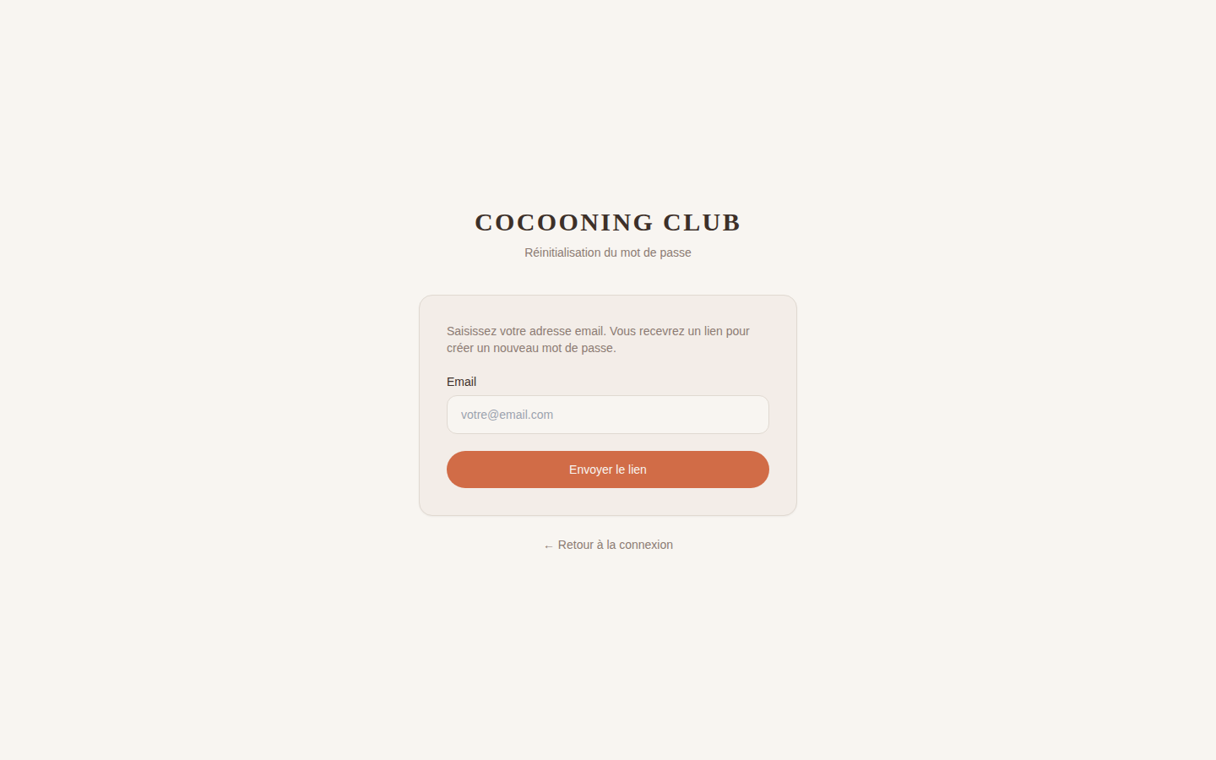
Pour qui ?  Utilisatrice ne se souvenant plus de son mot de passe. | À quoi ça sert ?  Recevoir un lien de réinitialisation par email pour reprendre la main sur son compte.

Avant de commencer
- Email correspondant à un compte existant (mais l'utilisatrice ne le sait pas forcément).

Comment faire, étape par étape
- Clique sur « Mot de passe oublié ? » depuis /login.
- Saisit son email.
- Soumet → appel `supabase.auth.resetPasswordForEmail`.
- Voit un message générique de confirmation (sans révéler si l'email existe).
- Reçoit un email avec un lien magique vers /reset-password?token=...

Cas particuliers
- Email inconnu → même message générique (anti-énumération).
- Email arrive dans les spams → consigne explicite « vérifiez vos spams ».
- Erreur SMTP côté Supabase → toast d'erreur générique.
- Renvoi du lien → bouton réactivable au bout de 60 secondes (anti-spam).

Bon à savoir
Lien de réinitialisation valable 1 heure (config Supabase Auth).
Aucun retour explicite sur l'existence du compte (RGPD + sécurité).
Anti-bruteforce : limitation par IP / email côté Supabase.

À la fin
Email envoyé via Supabase Auth, ligne d'audit côté Supabase, retour au /login si l'utilisatrice clique « Retour ».

5. Réinitialisation du mot de passe
Authentification · /reset-password
Saisie du nouveau mot de passe (lien reçu par email).
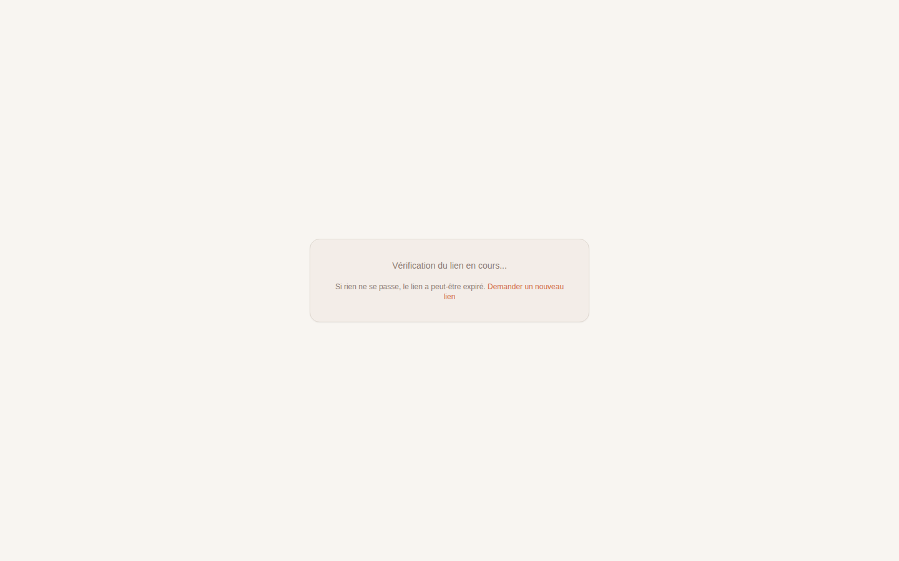
Pour qui ?  Utilisatrice ayant cliqué sur le lien magique reçu par email. | À quoi ça sert ?  Définir un nouveau mot de passe et reprendre l'usage normal du compte.

Avant de commencer
- Lien magique valide et non expiré (token Supabase Auth, validité 1h).
- Session temporaire en cours (gérée par Supabase Auth via le lien).

Comment faire, étape par étape
- Clique sur le lien dans l'email reçu.
- Atterrit sur /reset-password avec une session temporaire.
- Saisit le nouveau mot de passe + confirmation.
- Soumet → appel `supabase.auth.updateUser({ password })`.
- Redirection automatique vers /login avec toast « Mot de passe mis à jour ».

Cas particuliers
- Mot de passe ne respecte pas les contraintes → erreur en ligne sous le champ.
- Confirmation différente → message d'erreur immédiat.
- Token expiré → page d'erreur + CTA pour redemander un lien (/forgot-password).
- Connexion interrompue au submit → conservation des champs + retry possible.

Bon à savoir
Mot de passe : longueur minimale 8 caractères (config Supabase).
Le lien est utilisable une seule fois (consommé au premier submit).
L'ancienne session (sur d'autres appareils) n'est PAS invalidée par défaut — à confirmer.

À la fin
Mot de passe mis à jour dans Supabase Auth, redirection /login, l'utilisatrice peut se reconnecter avec les nouveaux identifiants.

6. Page introuvable (404)
Site public · /route-inexistante-test
Page 404 affichée pour une URL inconnue.
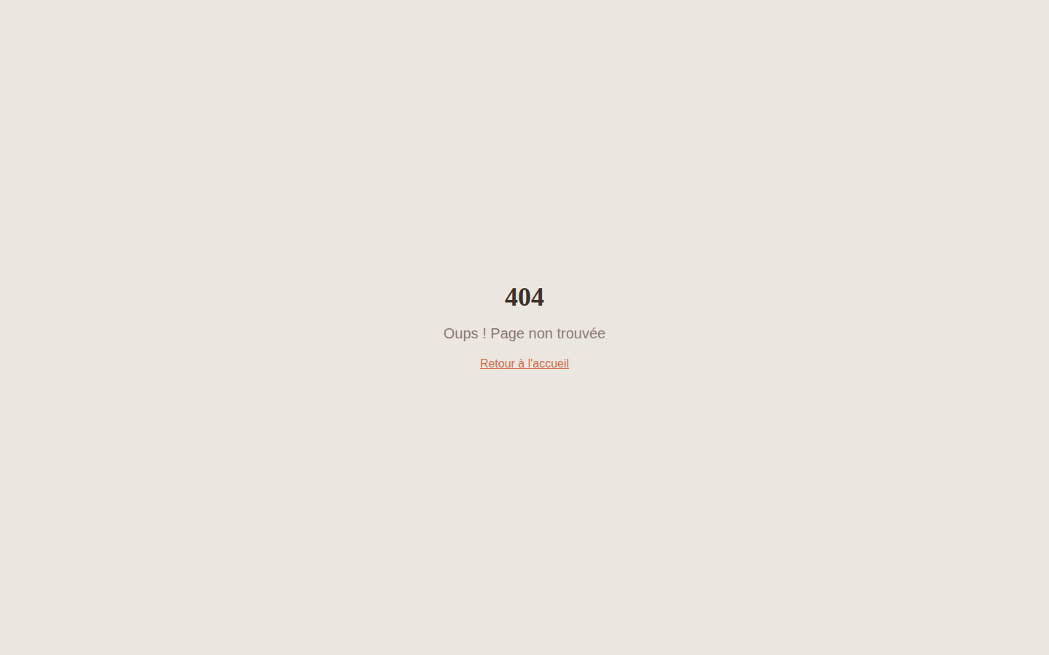
Pour qui ?  Toute personne arrivant sur une URL inexistante (lien cassé, faute de frappe, ancienne URL). | À quoi ça sert ?  Comprendre l'erreur sans frustration et reprendre un parcours utile.

Avant de commencer
- URL ne correspondant à aucune route déclarée dans le routeur React.

Comment faire, étape par étape
- Arrive sur une URL inexistante (ex. /atelier-supprime).
- Voit un message empathique aligné avec l'identité « cocooning ».
- Choisit une voie de rattrapage : Accueil, Calendrier, Contact.
- Clique → reprise du parcours sur une page valide.

Cas particuliers
- Souhaite chercher → aucun champ recherche disponible (limite actuelle).
- Reload → reste sur 404 (URL identique).
- Vient via un partage de lien obsolète → idéalement le 404 indique « cette ressource n'existe plus ».

Bon à savoir
SPA : statut HTTP 200 mais affichage 404 côté client (à mitiger via meta noindex).
Header et footer du site doivent rester présents pour conserver les chemins de retour.
L'URL incorrecte est rappelée pour aider au diagnostic (`window.location.pathname`).

À la fin
L'utilisatrice repart vers une page valide OU quitte (objectif manqué, à instrumenter via analytics).

7. Admin · Dashboard
Espace administrateur (accès restreint) · /admin/dashboard
Vue d'ensemble : indicateurs clés et raccourcis administrateur.
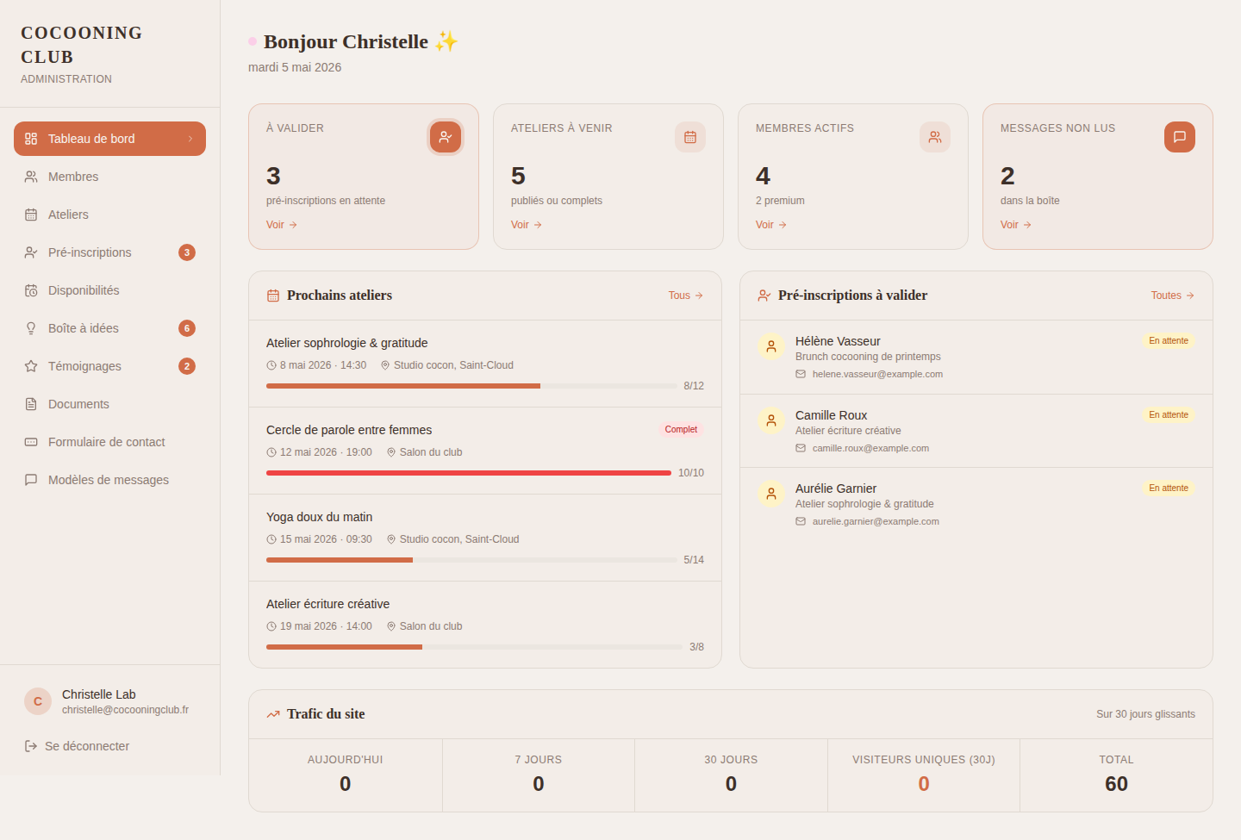
Pour qui ?  Administratrice du club (rôle = `administrateur`, compte actif). | À quoi ça sert ?  Vue d'ensemble de l'état du club et accès rapide aux actions prioritaires de la journée.

Avant de commencer
- Session admin active (`profile.role = administrateur` et `est_actif = true`).
- Connexion réseau active.

Comment faire, étape par étape
- Se connecte (/login) ou arrive depuis le menu latéral.
- RoleGuard valide les permissions → spinner pendant le chargement du profil.
- Charge en parallèle 9 requêtes : KPI, prochains ateliers, pré-inscriptions, idées récentes, admins, stats visites.
- Identifie l'action à traiter en priorité (badge sur « À valider », message non lu, atelier à publier).
- Clique sur la carte KPI ou la ligne → navigation vers la sous-page correspondante.

Cas particuliers
- KPI à 0 → empty state explicite (« tout est à jour »).
- Erreur de chargement → message + bouton retry.
- Profil non admin → redirection vers / (RoleGuard).
- Compte inactif → redirection vers /login?inactive=true.

Bon à savoir
Compteurs filtrés côté DB (ex. `inscriptions.statut = en_attente`, `contact_messages.lu = false`).
Stats visites calculées côté client sur les 30 derniers jours pour limiter la charge.
Liste « Prochains ateliers » : 4 lignes max, tri par date croissante.
Liste « Pré-inscriptions à valider » : 5 lignes max, tri par date d'inscription décroissante.
Salutation contextuelle (matin/après-midi/soir) + prénom de l'admin connectée.

À la fin
État du club consulté ; navigation vers /admin/membres, /admin/ateliers, /admin/pre-inscriptions, etc. selon la priorité.

8. Admin · Membres
Espace administrateur (accès restreint) · /admin/membres
Liste des membres : recherche, filtres, fiche.
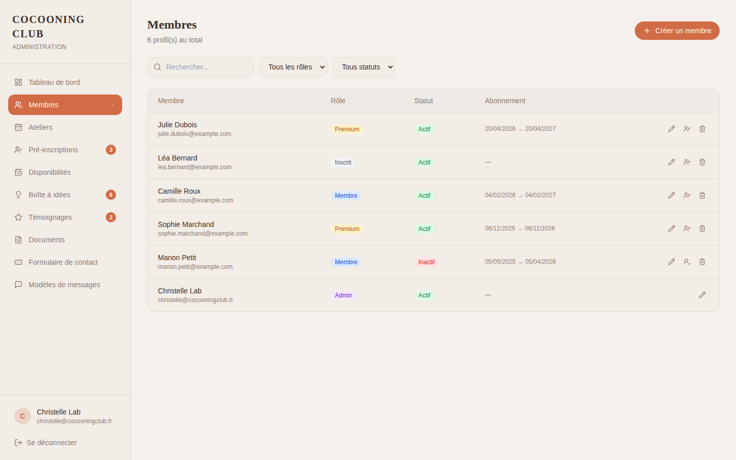
Pour qui ?  Administratrice gérant la base des membres et les comptes utilisateurs. | À quoi ça sert ?  Consulter, créer, modifier, désactiver ou supprimer un compte membre, et accéder à sa fiche détaillée.

Avant de commencer
- Session admin active.
- Au moins une ligne dans `utilisateurs`.

Comment faire, étape par étape
- Arrive sur /admin/membres depuis le menu.
- Voit la liste paginée triée par date d'inscription décroissante.
- Filtre par rôle ou statut, recherche par nom/email.
- Clique sur un membre → modal d'édition avec ses informations.
- Modifie un champ et sauvegarde → `update` sur `utilisateurs` + log d'action.
- Toast de confirmation + rafraîchissement de la liste.

Cas particuliers
- Création d'un nouveau membre → bouton « Créer un membre » → modal vierge → insert dans `auth.users` + `utilisateurs`.
- Désactivation d'un compte → confirmation modale → `est_actif = false` (le membre ne pourra plus se connecter).
- Suppression définitive → modale de confirmation → suppression `utilisateurs` ET `auth.users`.
- Recherche sans résultat → empty state.

Bon à savoir
4 rôles possibles : `administrateur`, `inscrit`, `membre`, `membre_premium`.
Création d'un compte = ligne dans Supabase Auth (`auth.users`) + ligne dans `utilisateurs` (profil métier).
Désactivation = `est_actif = false` (réversible, pas de perte de données).
Toutes les actions sensibles (création, suppression, modification de rôle) sont loguées via `logAction`.

À la fin
Modification persistée dans `utilisateurs`, log dans `audit_log`, liste rafraîchie en mémoire.

9. Admin · Ateliers
Espace administrateur (accès restreint) · /admin/ateliers
Création et gestion des ateliers et événements.
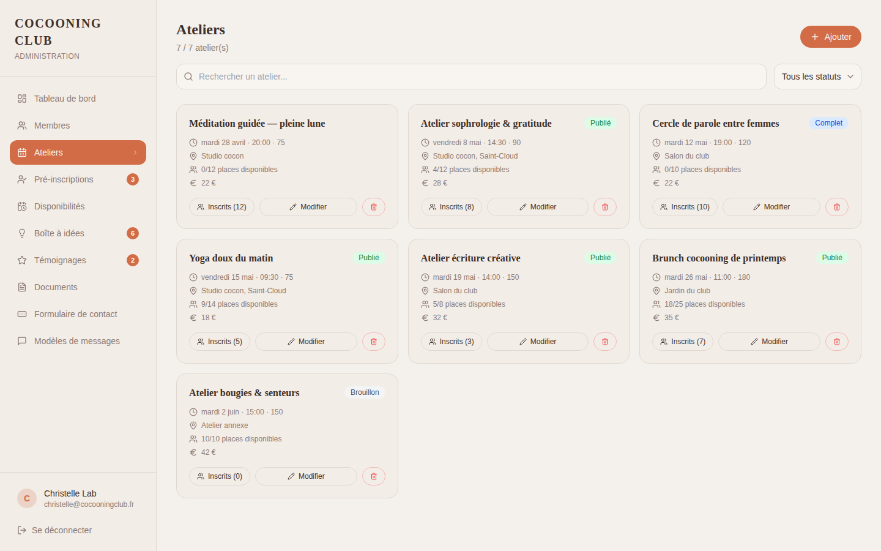
Pour qui ?  Administratrice planifiant les ateliers et événements du club. | À quoi ça sert ?  Créer, modifier, dupliquer ou supprimer des ateliers, et suivre la liste des inscrits + leurs présences.

Avant de commencer
- Session admin active.

Comment faire, étape par étape
- Arrive sur /admin/ateliers, voit la liste des ateliers (tri par date croissante).
- Clique « Ajouter » ou « Modifier » sur un atelier existant → modal de formulaire.
- Renseigne titre, description, date, heures, lieu, places_max, statut, prix.
- Sauvegarde → `insert` ou `update` sur `ateliers` + log d'action.
- Pour suivre les inscrits : clic « Inscrits (N) » sur la carte → modal liste.
- Marque les présences le jour J (toggle `present` sur chaque inscription).

Cas particuliers
- Conflit de date avec un autre atelier → avertissement (validation manuelle aujourd'hui).
- Annulation d'un atelier → statut `annule`, notification automatique aux inscrits.
- Atelier passé → statut `passe` (calculé), visible mais non éditable.
- Suppression d'un atelier → confirmation + suppression cascade des inscriptions liées.

Bon à savoir
5 statuts : `brouillon`, `publie`, `complet`, `annule`, `passe` (le dernier calculé selon la date).
À la création : `places_disponibles = places_max`.
À chaque confirmation d'inscription : `places_disponibles -= 1` ; à 0 → bascule auto en `complet`.
Annulation d'une inscription confirmée : `places_disponibles += 1`.

À la fin
Atelier créé ou modifié dans `ateliers`, visible côté public si statut `publie` ou `complet`, log d'action enregistré.

10. Admin · Pré-inscriptions
Espace administrateur (accès restreint) · /admin/pre-inscriptions
Suivi des pré-inscriptions et confirmations.
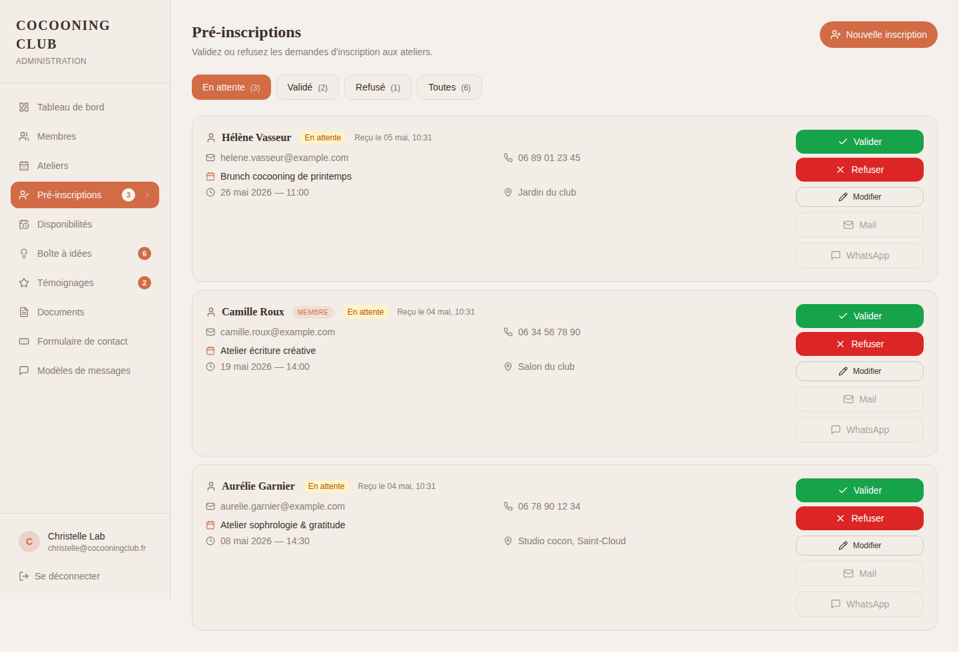
Pour qui ?  Administratrice traitant les pré-inscriptions reçues via le formulaire public. | À quoi ça sert ?  Valider, refuser ou annuler les pré-inscriptions, et les transformer en inscriptions confirmées avec notification automatique.

Avant de commencer
- Au moins une pré-inscription reçue (ligne `inscriptions` avec `statut = en_attente`).
- Templates de messages configurés dans /admin/messages-templates.

Comment faire, étape par étape
- Arrive sur /admin/pre-inscriptions (souvent depuis le badge sur le menu).
- Voit la liste triée par date d'inscription décroissante avec atelier joint.
- Filtre par statut (`en_attente`, `confirme`, `annule`).
- Clique « Confirmer » sur une ligne → `statut = confirme`, `places_disponibles -= 1`.
- Email automatique envoyé via le template `email_confirmation_inscription` (variables interpolées).
- Boucle pour chaque pré-inscription en attente.

Cas particuliers
- Plus de places disponibles → la candidate est mise en file d'attente manuelle ou refusée.
- Annulation par la candidate → `statut = annule`, `annule_le` renseigné, place restituée.
- Inscription manuelle (l'admin inscrit quelqu'un) → bouton « Ajouter » → formulaire vierge.
- Membre déjà connue → pré-remplissage depuis la base `utilisateurs` si `email_invite` matche.

Bon à savoir
Confirmation : `inscriptions.statut = confirme` + `ateliers.places_disponibles -= 1`.
Annulation après confirmation : `places_disponibles += 1`.
Email envoyé selon le template correspondant à la transition (confirmation, refus, relance).
Toutes les transitions sont loguées dans `audit_log` via `logAction`.

À la fin
Statut de l'inscription mis à jour, jauge atelier ajustée, email envoyé à la candidate.

11. Admin · Documents
Espace administrateur (accès restreint) · /admin/documents
Bibliothèque de documents partagés avec les membres.
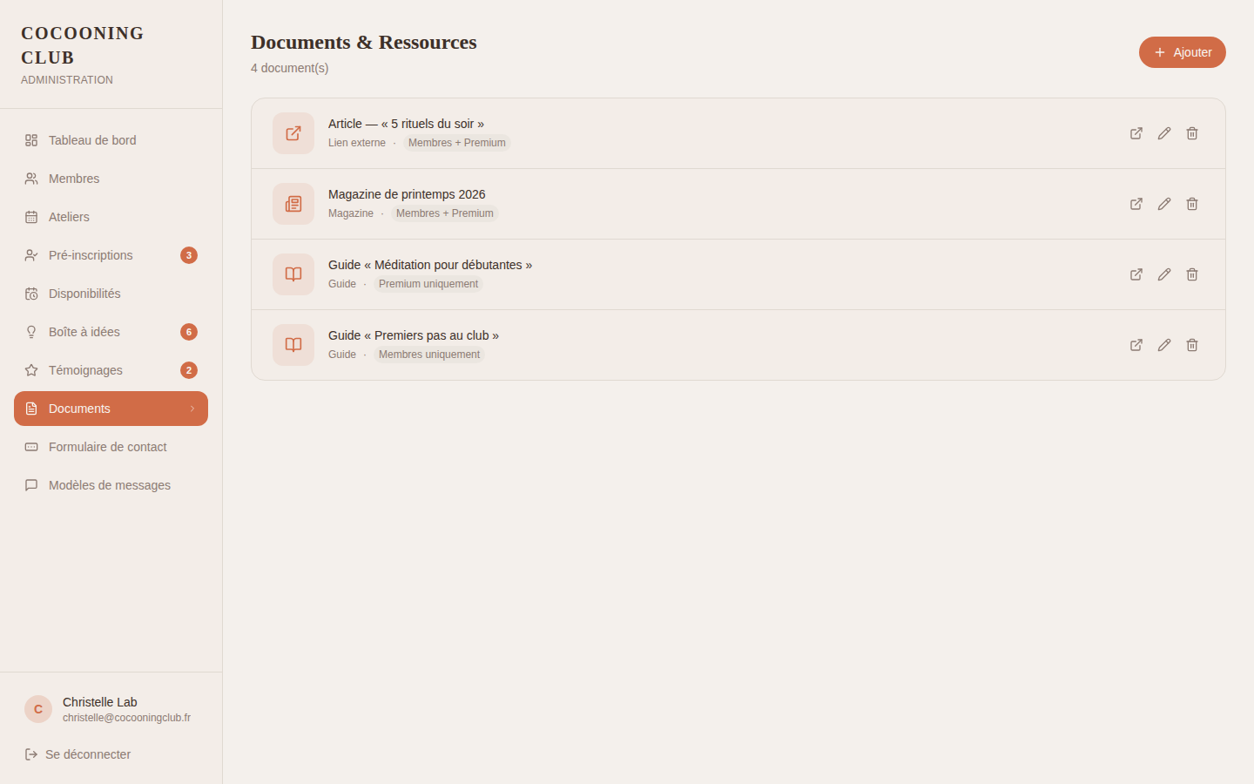
Pour qui ?  Administratrice gérant la bibliothèque de documents partagée avec les membres. | À quoi ça sert ?  Publier, modifier ou supprimer des documents (magazines, guides, liens externes) avec un contrôle granulaire des droits d'accès.

Avant de commencer
- Session admin active.
- Bucket Supabase Storage `documents` configuré (privé, accès via signed URL).

Comment faire, étape par étape
- Arrive sur /admin/documents, voit la liste triée par date d'ajout décroissante.
- Clique « Ajouter » → modal d'upload.
- Choisit le type (`magazine`, `guide`, `lien_externe`), titre, description.
- Si type fichier : upload dans le bucket `documents` ; si type lien : saisit l'URL.
- Définit l'accès (`membres`, `premium`, `tous`).
- Sauvegarde → ligne dans `documents`, fichier accessible via signed URL.

Cas particuliers
- Modification d'un document existant → modal en édition, ré-upload possible.
- Suppression → confirmation modale + suppression du fichier dans Storage + ligne DB.
- Prévisualisation → génération d'une signed URL valable 5 minutes.
- Erreur d'upload (taille, format) → toast d'erreur explicite.

Bon à savoir
Stockage des fichiers : bucket Supabase `documents` privé, accès via signed URL temporaire (5 min).
3 types autorisés : `magazine`, `guide`, `lien_externe` (pas de fichier pour ce dernier).
3 niveaux d'accès : `membres`, `premium` (sous-ensemble), `tous` (membres + premium).
Suppression d'un document : on supprime la ligne DB ET le fichier dans Storage.

À la fin
Document disponible côté membre dans son espace selon son rôle, log d'action enregistré.

12. Admin · Formulaire
Espace administrateur (accès restreint) · /admin/formulaire
Configuration du formulaire d'inscription public.
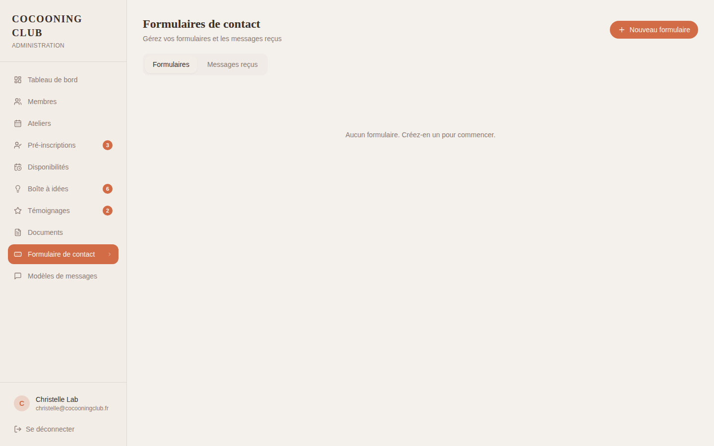
Pour qui ?  Administratrice configurant le formulaire de contact public. | À quoi ça sert ?  Définir les champs visibles, leur libellé, leur ordre et leur caractère obligatoire pour le formulaire affiché côté visiteur.

Avant de commencer
- Session admin active.

Comment faire, étape par étape
- Arrive sur /admin/formulaire, voit la configuration actuelle (champs visibles, libellés, ordre).
- Active / désactive un champ ou modifie son libellé.
- Réordonne les champs par drag & drop.
- Sauvegarde → `update` sur la table `formulaires` + champs.
- Toast de confirmation, modification immédiatement visible côté public.

Cas particuliers
- Aperçu en mode visiteur (prévisualisation du rendu public sans publier).
- Réinitialisation à la configuration par défaut.
- Désactivation totale du formulaire (mode maintenance) → message remplaçant le formulaire côté public.
- Export des messages reçus en CSV.

Bon à savoir
Les champs `nom` et `email` sont obligatoires et non désactivables (validation côté DB).
Modifications appliquées immédiatement (pas de versionning, pas de brouillon).
Les soumissions atterrissent dans la table `contact_messages` quel que soit le format du formulaire.

À la fin
Configuration du formulaire mise à jour, visiteurs voient la nouvelle version dès le prochain refresh.

13. Admin · Templates de messages
Espace administrateur (accès restreint) · /admin/messages-templates
Modèles de messages (email / SMS) réutilisables.
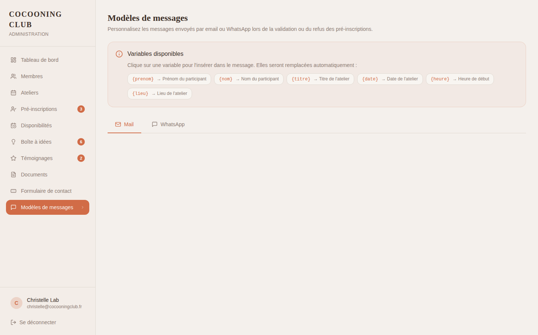
Pour qui ?  Administratrice modifiant le contenu des emails / SMS automatiques envoyés par le système. | À quoi ça sert ?  Personnaliser les messages transactionnels (confirmation, relance, rappel) sans intervention développeur.

Avant de commencer
- Session admin active.
- Au moins un template prédéfini dans `parametres_messages`.

Comment faire, étape par étape
- Arrive sur /admin/messages-templates, voit la liste des templates triés par clé.
- Clique sur un template → édition inline du contenu.
- Modifie le texte avec variables (`{{prenom}}`, `{{titre_atelier}}`, `{{date_atelier}}`).
- Sauvegarde → `update` sur `parametres_messages`.
- Toast de confirmation, le template est utilisé pour tous les envois ultérieurs.

Cas particuliers
- Aperçu avec données réelles avant sauvegarde.
- Test d'envoi à sa propre adresse pour vérifier le rendu.
- Restauration de la version par défaut (pour ne pas casser les automatismes).
- Modification accidentelle → confirmation modale si le template est critique.

Bon à savoir
Variables interpolées au moment de l'envoi par les triggers métier (confirmation, annulation, rappel).
Modification immédiatement effective : tous les emails ultérieurs utilisent la nouvelle version.
Un template ne peut PAS être supprimé (clé prédéfinie) — uniquement vidé / restauré.
Distinction par canal : `email` (HTML, mise en forme riche) vs `sms` (texte court, ≤ 160 caractères).

À la fin
Contenu du template mis à jour ; tous les envois automatiques ultérieurs utilisent la nouvelle version.

14. Admin · Disponibilités
Espace administrateur (accès restreint) · /admin/disponibilites
Gestion des créneaux et disponibilités.
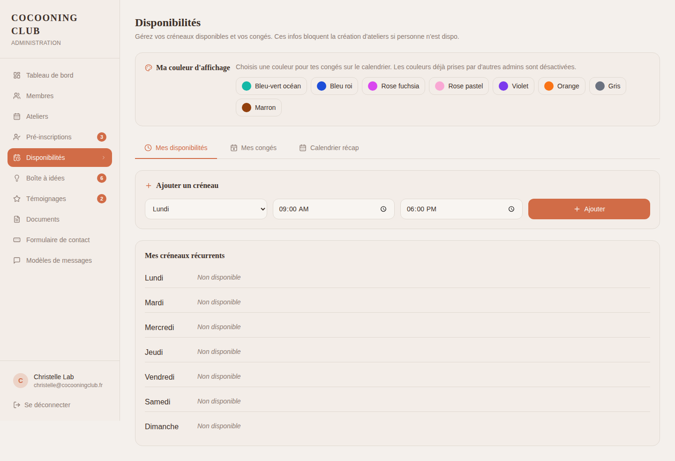
Pour qui ?  Administratrice (animatrice ou co-animatrice) gérant son planning d'animation. | À quoi ça sert ?  Déclarer ses créneaux récurrents et ses indisponibilités exceptionnelles pour que la création d'ateliers en tienne compte.

Avant de commencer
- Session admin active.
- Profil de l'admin avec `role = administrateur` et un `couleur_conges` configuré.

Comment faire, étape par étape
- Arrive sur /admin/disponibilites, voit la grille hebdomadaire de ses dispos habituelles.
- Ajoute un créneau récurrent → modal (jour de la semaine, heure_debut, heure_fin) → `insert` dans `disponibilites`.
- Bascule en vue calendrier pour saisir une indisponibilité ponctuelle (vacances, congé).
- Saisit motif, date_debut, date_fin → `insert` dans `indisponibilites`.
- Toast de confirmation, planning mis à jour.

Cas particuliers
- Conflit avec un atelier déjà planifié → avertissement (pas de blocage).
- Suppression d'une indisponibilité → confirmation modale.
- Pré-remplissage des vacances scolaires (zone C) depuis `vacances_scolaires` → 1 clic.
- Vue jours fériés en lecture seule (depuis `jours_feries`).

Bon à savoir
Disponibilités : récurrence hebdomadaire (`jour` 0=dimanche → 6=samedi, `heure_debut`/`heure_fin`).
Indisponibilités : plage `date_debut` → `date_fin` (peut s'étendre sur plusieurs jours).
Affichage avec `code_couleur_conges` du profil pour distinguer plusieurs admins.
Une indisponibilité bloque la création d'ateliers sur la période (à confirmer côté Ateliers).

À la fin
Disponibilités et indisponibilités mises à jour, visibles lors de la création d'ateliers et dans la vue planning.

15. Admin · Boîte à idées
Espace administrateur (accès restreint) · /admin/boite-a-idees
Suivi des suggestions remontées par les membres.
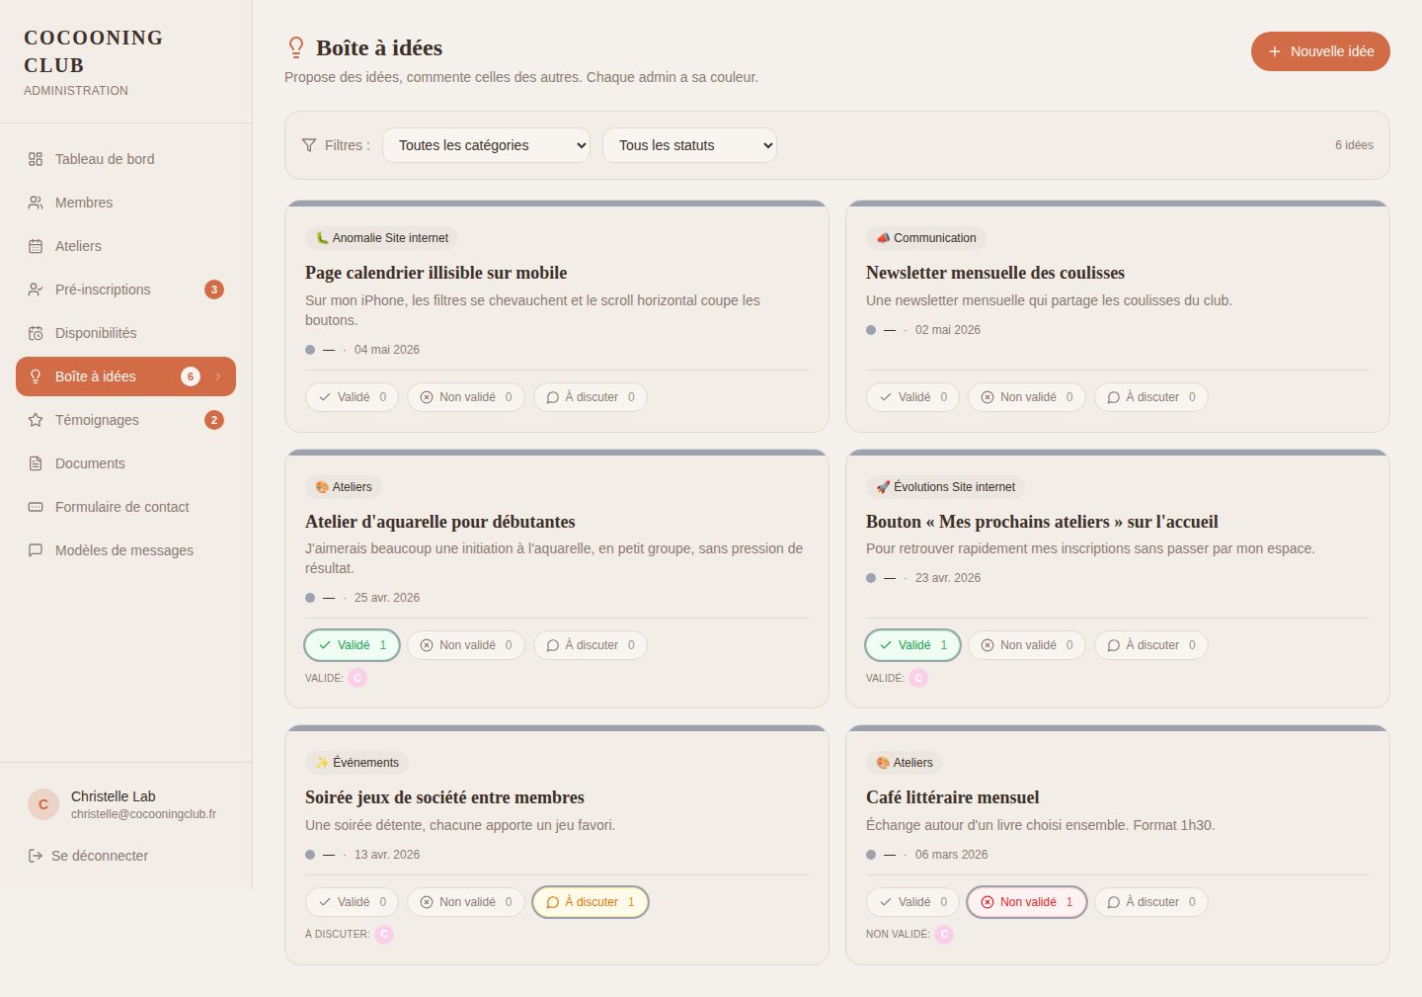
Pour qui ?  Administratrice centralisant les idées remontées par les membres. | À quoi ça sert ?  Recueillir, classer et prioriser les idées d'ateliers / d'évolutions du site / d'améliorations communautaires.

Avant de commencer
- Session admin active.
- Au moins une idée déposée dans `idees` (par l'admin ou par une membre).

Comment faire, étape par étape
- Arrive sur /admin/boite-a-idees, voit la liste des idées (tri par date de création décroissante).
- Filtre par catégorie (`evolution_site`, `ateliers`, `anomalie_site`, `communication`, `evenements`, `organisation`, `membres`, `autre`).
- Clique sur une idée → détails complets, auteur, réactions existantes.
- Réagit avec « Validé / À discuter / Non validé » → `insert` ou `update` dans `idee_reactions`.
- Boucle pour traiter les idées en attente.

Cas particuliers
- Création d'une idée par l'admin elle-même → modal de création.
- Modification d'une idée existante : titre, description, catégorie.
- Suppression d'une idée → confirmation modale (irréversible, supprime aussi les réactions liées).
- Plusieurs admins co-réagissent → chaque admin voit ses propres réactions distinguées par couleur.

Bon à savoir
8 catégories prédéfinies (`evolution_site`, `ateliers`, `anomalie_site`, `membres`, `communication`, `evenements`, `organisation`, `autre`).
3 réactions admin possibles : `valide`, `non_valide`, `a_discuter`.
Une admin = 1 seule réaction par idée (update si elle change d'avis).
Suppression d'une idée → cascade sur `idee_reactions` (FK avec `on delete cascade`).

À la fin
Réaction enregistrée, statut visuel mis à jour pour les autres admins, auteur de l'idée éventuellement notifié (selon config).

16. Admin · Avis & témoignages
Espace administrateur (accès restreint) · /admin/avis
Modération des avis laissés par les membres après un atelier : approuver, rejeter, mettre en avant.
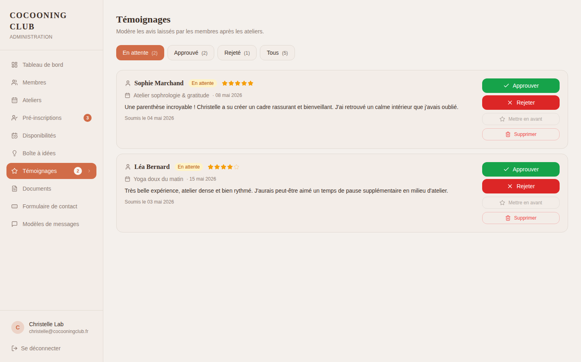
Pour qui ?  Administratrice modérant les avis publiés par les membres après un atelier. | À quoi ça sert ?  Approuver, rejeter ou mettre en avant les avis pour alimenter la page d'accueil et garantir la qualité éditoriale.

Avant de commencer
- Session admin active.
- Au moins un avis publié par une membre dans `avis`.
- L'avis est lié à une inscription confirmée pour authentifier l'auteur·rice.

Comment faire, étape par étape
- Arrive sur /admin/avis, voit la liste filtrée par défaut sur `en_attente`.
- Lit le commentaire et la note (1-5 étoiles).
- Décide : « Approuver » → `moderation = approuve` + `modere_le = now()`.
- Optionnel : « Mettre en avant » → `mis_en_avant = true` (visible sur la home).
- Boucle pour traiter les avis suivants.

Cas particuliers
- Avis irrespectueux ou hors-sujet → « Rejeter » → `moderation = rejete`, l'avis n'apparaît jamais publiquement.
- Avis approuvé puis problématique → repasser en `rejete` (réversible).
- Avis mis en avant déjà existant → maximum 3 simultanés (à confirmer côté front).
- Filtre par note (≥ 4) pour repérer les meilleurs candidats à la mise en avant.

Bon à savoir
3 statuts de modération : `en_attente`, `approuve`, `rejete`.
Seuls les avis `approuve` sont visibles côté public ; `mis_en_avant` les remonte sur la home.
L'auteur·rice doit avoir une inscription `confirme` au même atelier pour pouvoir laisser un avis.
Toute transition met à jour `modere_le` (audit) et est loguée via `logAction`.

À la fin
Avis modéré ; visibilité publique ajustée ; auteur·rice notifié·e (selon config), home mise à jour si avis mis en avant.

17. Admin · Mon compte
Espace administrateur (accès restreint) · /admin/mon-compte
Paramètres du compte administrateur.
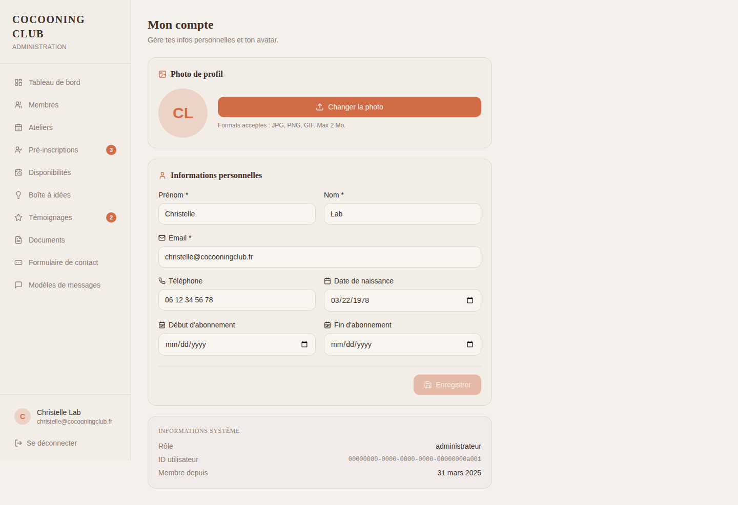
Pour qui ?  Administratrice gérant son propre profil et ses paramètres de compte. | À quoi ça sert ?  Mettre à jour ses informations personnelles, changer son mot de passe / email, gérer son avatar et se déconnecter.

Avant de commencer
- Session admin active (l'admin gère son propre compte).

Comment faire, étape par étape
- Arrive sur /admin/mon-compte (depuis le menu utilisateur en bas du sidebar).
- Voit ses informations actuelles : nom, prénom, email, téléphone, date de naissance, photo, couleur congés.
- Modifie un ou plusieurs champs.
- Sauvegarde → `update` sur `utilisateurs` (champs métier) + `supabase.auth.updateUser` (email/password).
- Toast de confirmation, profil rafraîchi en contexte React.

Cas particuliers
- Upload d'avatar → bucket Supabase Storage `avatars` (5 Mo max, JPG/PNG/WebP).
- Changement d'email → email de confirmation envoyé à la nouvelle adresse, double opt-in.
- Changement de mot de passe → double saisie + confirmation immédiate.
- Déconnexion → bouton « Se déconnecter » → `supabase.auth.signOut` + redirection /login.

Bon à savoir
Email modifiable mais nécessite confirmation par lien email (pour éviter la prise de contrôle).
Avatar : 5 Mo max, formats JPG/PNG/WebP, stocké dans bucket public `avatars`.
Mot de passe : longueur minimale 8 caractères (config Supabase).
Le rôle (`administrateur`) n'est PAS modifiable depuis cette page (lecture seule).

À la fin
Profil mis à jour dans `utilisateurs`, éventuel email de confirmation envoyé pour le changement d'email, ancienne session invalidée si mot de passe changé.

18. Membre · Tableau de bord
Espace membre (rôles inscrit / membre) · /espace-membre
Page d'accueil de l'espace membre : prochaines inscriptions, raccourcis, magazine.
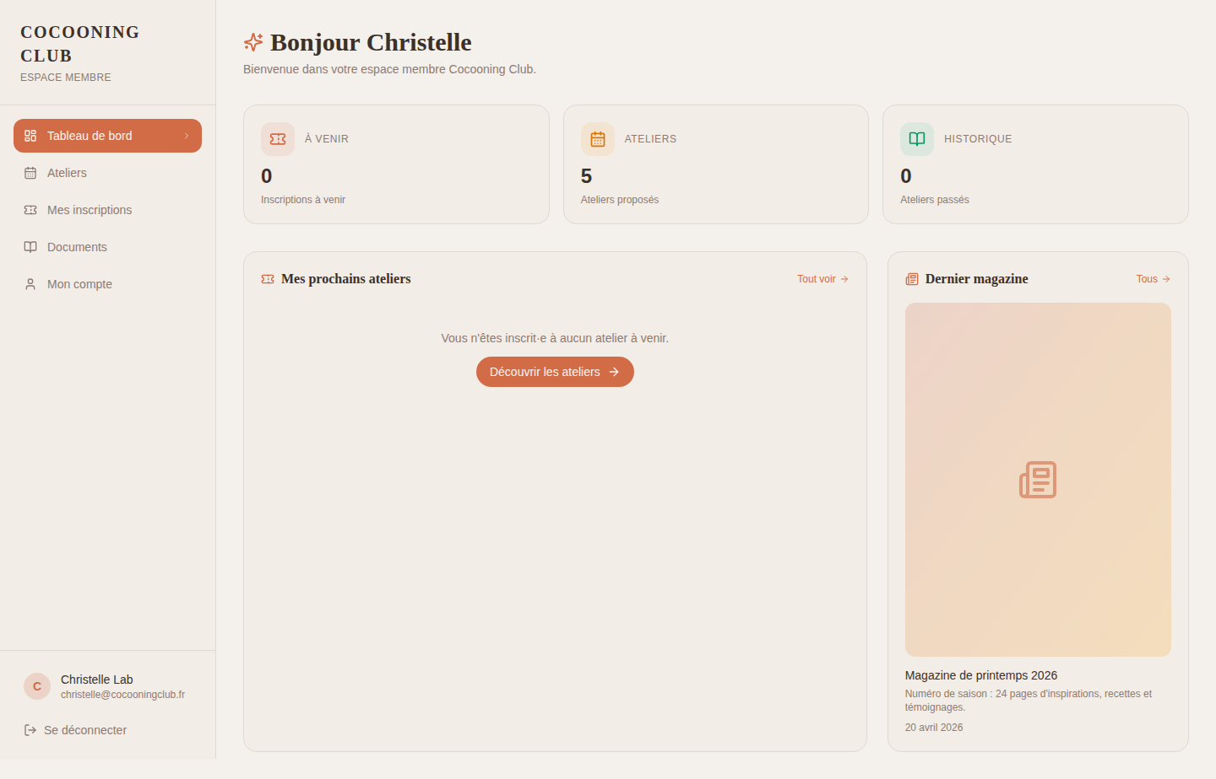
Pour qui ?  Membre du club (rôle `inscrit`, `membre`, ou `administrateur` en vue test). | À quoi ça sert ?  Avoir une vue synthétique de son activité au club et accéder rapidement à ses prochains rendez-vous.

Avant de commencer
- Session active avec rôle `inscrit`, `membre` ou `administrateur` (RoleGuard).

Comment faire, étape par étape
- Se connecte → redirection automatique vers /espace-membre selon le rôle.
- Voit prochain atelier inscrit, dernier numéro du magazine, raccourcis principaux.
- Clique sur un raccourci → navigue vers /espace-membre/ateliers, /inscriptions ou /magazine.

Cas particuliers
- Aucune inscription en cours → CTA vers /espace-membre/ateliers.
- Magazine non encore publié → message d'attente.
- Rôle `membre_premium` → redirection vers /espace-membre-premium.

Bon à savoir
Visibilité réservée aux rôles `inscrit`, `membre`, `administrateur` (RoleGuard).
Données filtrées par RLS (Row Level Security) côté Supabase : la membre ne voit que ses propres inscriptions.
L'admin connectée voit la version de test sans avoir besoin de se créer un faux compte.

À la fin
Membre orientée vers la sous-page utile, ou rassurée sur l'état de ses inscriptions.

19. Membre · Ateliers
Espace membre (rôles inscrit / membre) · /espace-membre/ateliers
Catalogue des ateliers à venir avec inscription en 1 clic depuis l'espace membre.
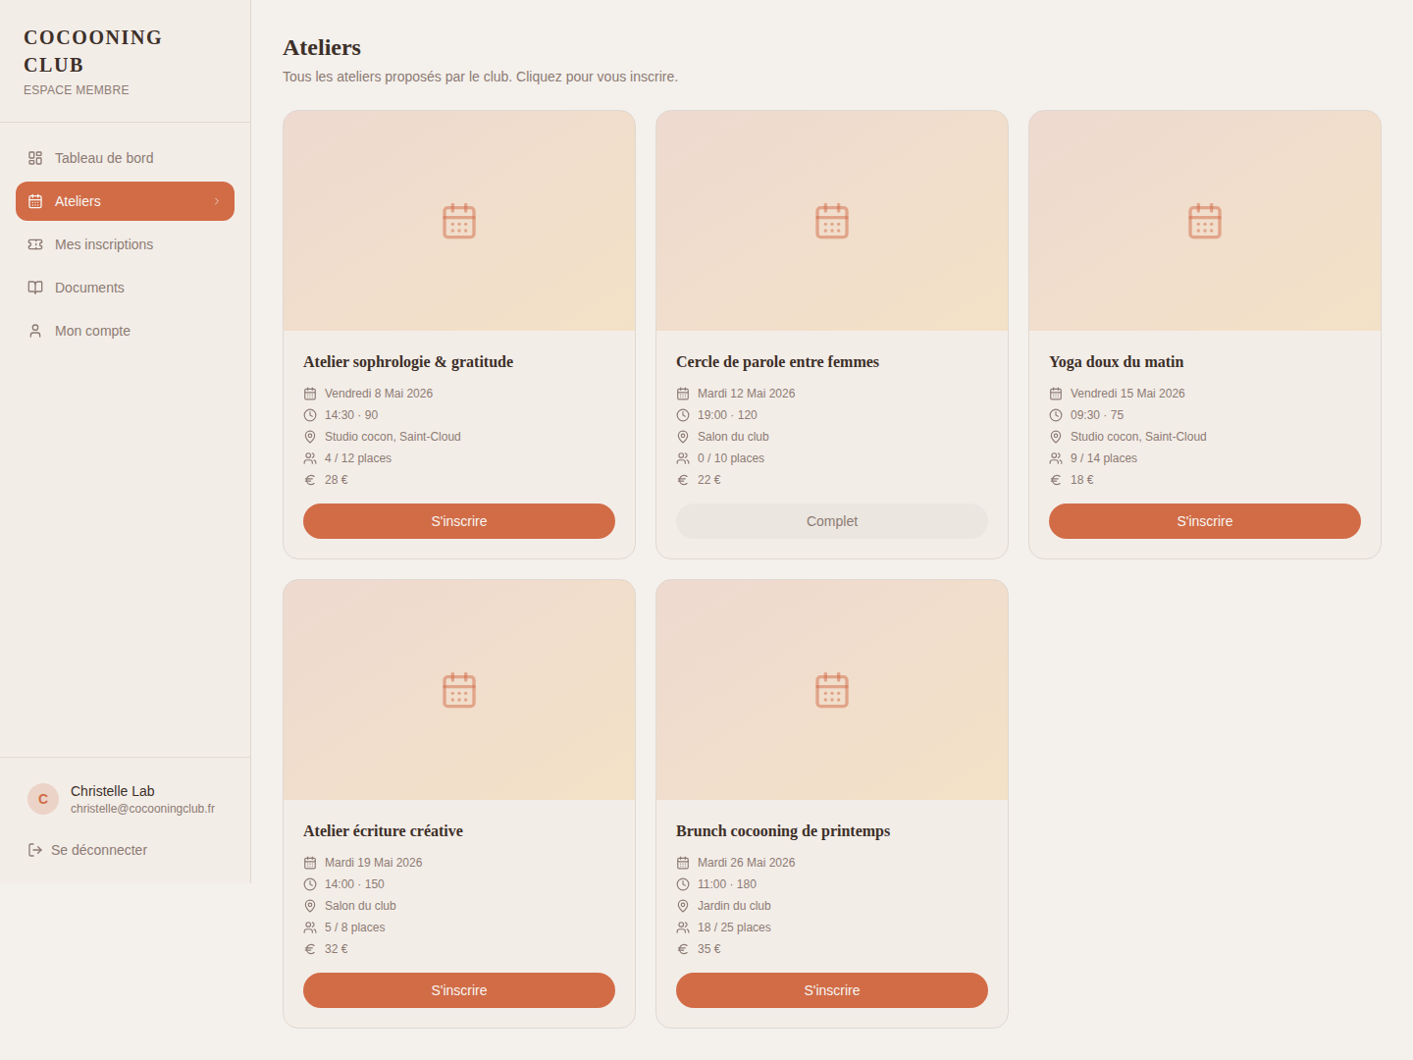
Pour qui ?  Membre cherchant à s'inscrire à un nouvel atelier. | À quoi ça sert ?  Découvrir les ateliers disponibles et s'inscrire en 1 clic grâce à sa session membre.

Avant de commencer
- Session membre active.
- Au moins un atelier publié à venir.

Comment faire, étape par étape
- Arrive sur /espace-membre/ateliers depuis le menu.
- Voit la liste filtrable des ateliers à venir avec statut d'inscription par carte.
- Clique « M'inscrire » → insertion d'une `inscription` au statut `en_attente` (aucun formulaire, données déjà connues).
- Toast de confirmation, badge « Inscrite » apparaît instantanément.

Cas particuliers
- Atelier complet → bouton « Liste d'attente » au lieu de « M'inscrire ».
- Déjà inscrite → bouton « Se désinscrire » (jusqu'à 24h avant) ou « Voir les détails ».
- Erreur réseau → toast d'erreur + retry.

Bon à savoir
L'identité (`utilisateur_id`) est dérivée de la session, pas saisie.
Pas de double inscription possible (`unique(utilisateur_id, atelier_id)`).
Tarif affiché : `tarif_standard` (les tarifs admin internes ne sont pas visibles).

À la fin
Inscription créée en `en_attente`, l'admin reçoit la notification ; le statut « Inscrite » est immédiatement visible sur la carte.

20. Membre · Mes inscriptions
Espace membre (rôles inscrit / membre) · /espace-membre/inscriptions
Historique et état des inscriptions de la membre.
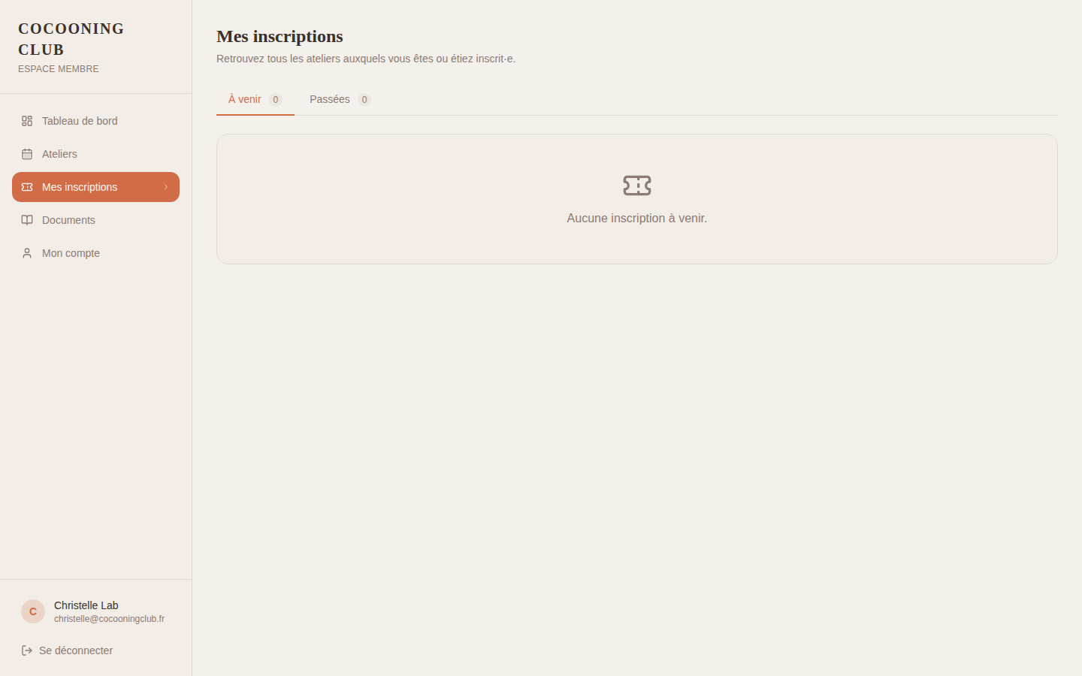
Pour qui ?  Membre suivant l'historique de ses inscriptions. | À quoi ça sert ?  Consulter son agenda personnel des ateliers et gérer ses inscriptions (annulation, avis, factures).

Avant de commencer
- Session membre active.
- Au moins une inscription dans `inscriptions` filtrée par `utilisateur_id` de la session.

Comment faire, étape par étape
- Arrive sur /espace-membre/inscriptions, voit ses inscriptions à venir en haut, passées en bas.
- Pour une inscription à venir : peut consulter les détails ou annuler (jusqu'à 24h avant).
- Pour une inscription passée : peut laisser un avis, télécharger sa facture (si applicable).

Cas particuliers
- Aucune inscription → empty state avec CTA « Voir les ateliers ».
- Annulation hors délai → bouton désactivé + tooltip explicatif (« Délai dépassé, contactez-nous »).
- Avis déjà laissé → badge « Avis envoyé », plus de relance.

Bon à savoir
Annulation : `statut = annule`, `annule_le = now()`, `places_disponibles += 1` côté atelier.
Délai d'annulation : 24h avant la date_atelier (paramétrable).
Avis : possible uniquement après la date_atelier ET si `statut = confirme` ET si `present = true`.
RLS : `inscriptions.utilisateur_id = auth.uid()` (pas d'accès aux inscriptions des autres).

À la fin
Inscription annulée et place restituée OU avis créé en `en_attente` de modération.

21. Membre · Magazine
Espace membre (rôles inscrit / membre) · /espace-membre/magazine
Lecture du magazine du club : numéros et articles.
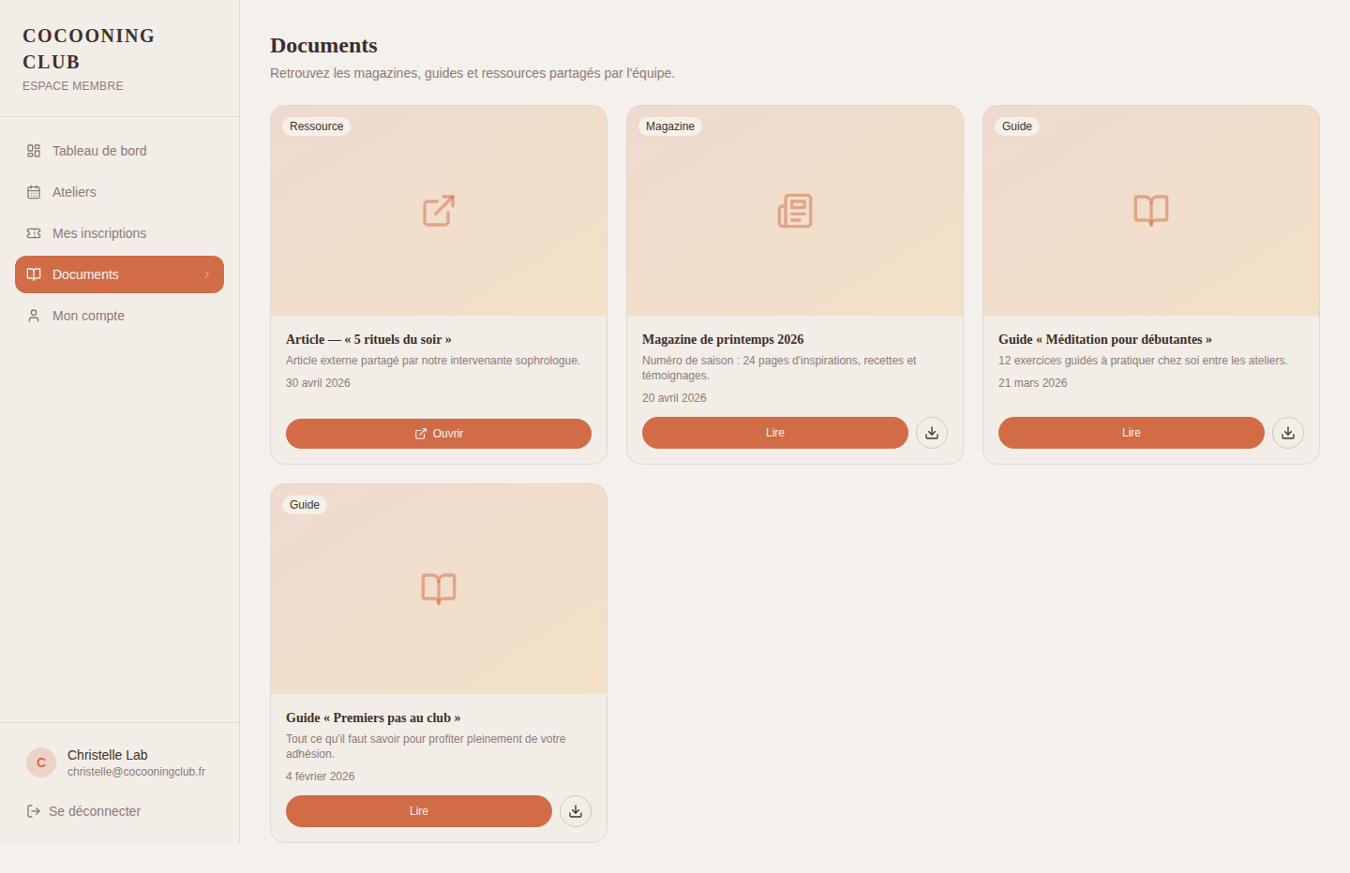
Pour qui ?  Membre souhaitant accéder au magazine du club (contenu éditorial). | À quoi ça sert ?  Lire le numéro courant ou consulter les archives, en ligne ou en téléchargement.

Avant de commencer
- Session membre active.
- Au moins un fichier magazine déposé dans le bucket Storage `magazines` (ou `documents`).

Comment faire, étape par étape
- Arrive sur /espace-membre/magazine, voit la couverture du numéro courant.
- Clique « Lire en ligne » → ouverture d'un viewer PDF intégré OU page dédiée.
- Optionnel : clique « Télécharger » → PDF téléchargé localement.

Cas particuliers
- Aucun magazine disponible → message « Le prochain numéro arrive bientôt ! ».
- Erreur de chargement (signed URL expirée) → retry automatique.
- Membre premium → version enrichie (articles supplémentaires) — à vérifier côté /espace-membre-premium/magazine.

Bon à savoir
Stockage : bucket Supabase Storage privé, accès via signed URL.
Visibilité fonction du rôle : `membre` voit la version standard, `membre_premium` voit la version premium.
Aucune analytique de lecture stockée par défaut (à confirmer RGPD).

À la fin
Magazine consulté ou téléchargé, signed URL générée et expirée après 1h.

22. Membre · Mon compte
Espace membre (rôles inscrit / membre) · /espace-membre/mon-compte
Paramètres personnels de la membre : profil, préférences, sécurité.
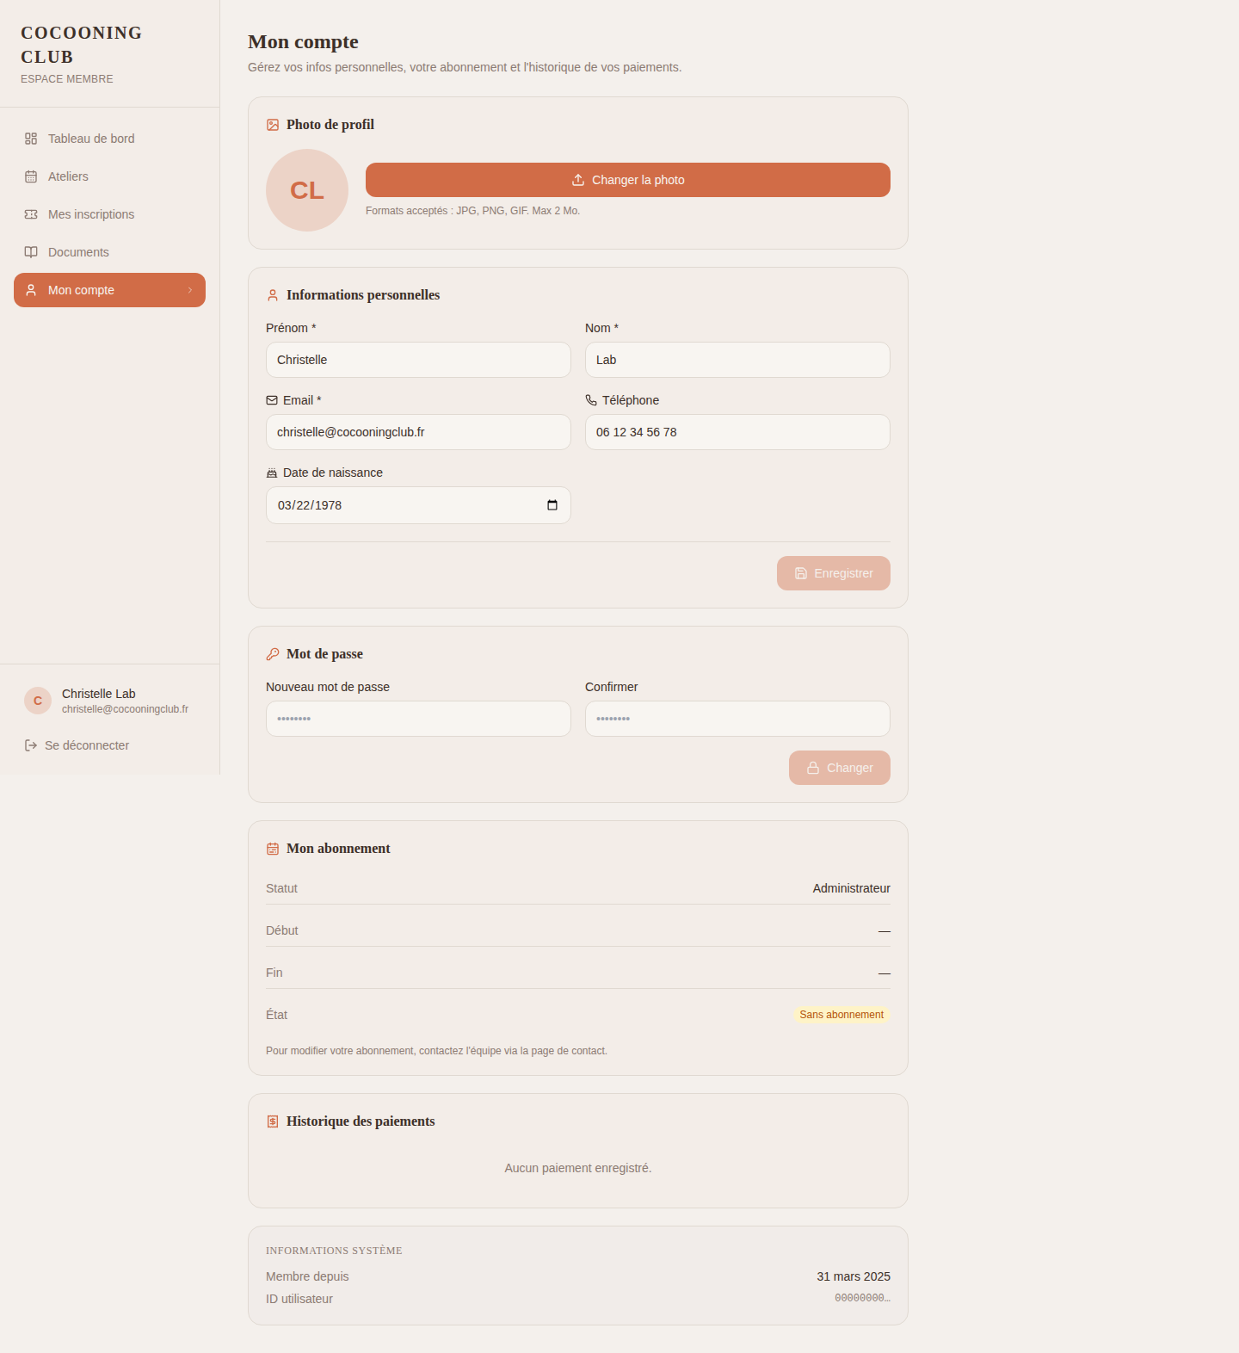
Pour qui ?  Membre gérant son propre profil et ses paramètres de compte. | À quoi ça sert ?  Mettre à jour ses informations, gérer son mot de passe, ses préférences et éventuellement supprimer son compte.

Avant de commencer
- Session membre active.

Comment faire, étape par étape
- Arrive sur /espace-membre/mon-compte (depuis le menu utilisateur).
- Modifie ses informations personnelles (téléphone, photo, date de naissance).
- Sauvegarde → `update` sur `utilisateurs` filtré par `id = auth.uid()`.
- Change son mot de passe via `supabase.auth.updateUser({password})`.

Cas particuliers
- Changement d'email → email de confirmation envoyé à la nouvelle adresse.
- Suppression du compte → confirmation modale, anonymisation des inscriptions.
- Upload d'avatar → bucket `avatars` (5 Mo max, JPG/PNG/WebP).

Bon à savoir
Le rôle (`role`) et le statut (`est_actif`) sont en lecture seule (gérés par l'admin).
RLS : `id = auth.uid()` (la membre ne peut modifier que son propre profil).
Suppression du compte : ligne anonymisée dans `utilisateurs` mais inscriptions historiques préservées.

À la fin
Profil membre mis à jour, éventuelle session invalidée si mot de passe changé.

23. Premium · Tableau de bord
Espace membre premium (rôle membre_premium) · /espace-membre-premium
Page d'accueil de l'espace premium, avec contenus exclusifs et avantages.
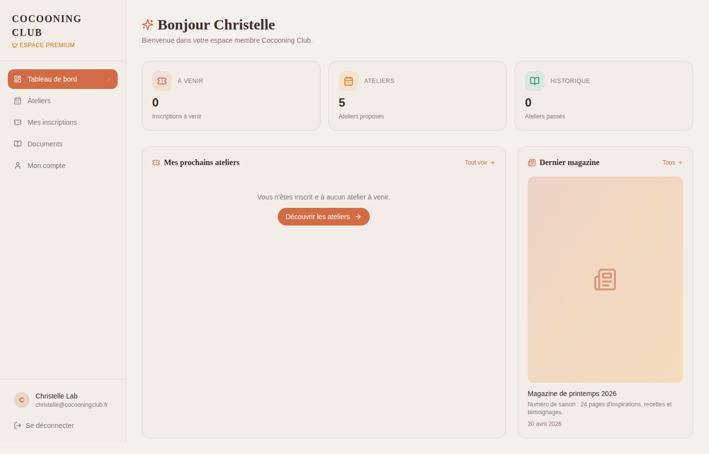
Pour qui ?  Membre premium (rôle `membre_premium`). | À quoi ça sert ?  Accéder à un espace personnalisé avec contenus et avantages exclusifs, sans rupture d'expérience avec l'espace standard.

Avant de commencer
- Session active avec rôle `membre_premium` ou `administrateur` (RoleGuard).
- Abonnement premium en cours de validité (`fin_abonnement >= today`).

Comment faire, étape par étape
- Se connecte → redirection vers /espace-membre-premium si rôle premium.
- Voit son tableau de bord enrichi : prochain atelier, magazine premium, contenu exclusif.
- Clique sur un raccourci → navigation vers les sous-pages premium.

Cas particuliers
- Abonnement expiré → redirection vers une page de renouvellement (à concevoir).
- Rôle non premium → redirection vers /espace-membre standard.
- Aucun atelier ni contenu → empty state contextualisé premium.

Bon à savoir
Visibilité réservée aux rôles `membre_premium` et `administrateur`.
Vérification de validité d'abonnement à chaque chargement (à coupler avec un trigger DB).
RLS : strictement la même que pour le membre standard, sauf accès à des bucket Storage spécifiques (`magazine_premium`).

À la fin
Membre premium orientée vers ses contenus exclusifs ou ses prochaines actions.

24. Premium · Ateliers
Espace membre premium (rôle membre_premium) · /espace-membre-premium/ateliers
Catalogue des ateliers, version premium (priorité d'accès, tarif réduit, ateliers exclusifs).
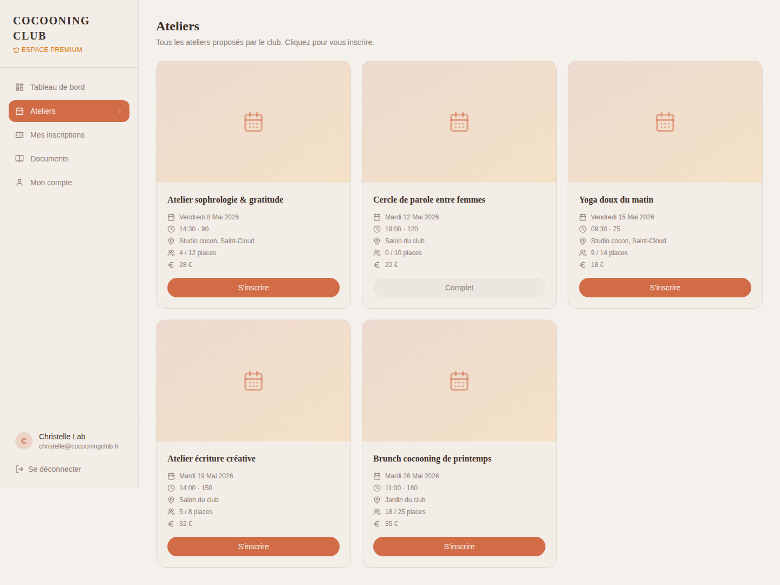
Pour qui ?  Membre premium s'inscrivant à un atelier. | À quoi ça sert ?  Bénéficier d'un accès prioritaire et / ou d'un tarif réduit aux ateliers du club.

Avant de commencer
- Session premium active.
- Au moins un atelier publié à venir.

Comment faire, étape par étape
- Arrive sur /espace-membre-premium/ateliers.
- Voit la liste avec mise en avant des ateliers exclusifs et tarifs premium.
- Clique « M'inscrire » → inscription en 1 clic au tarif premium.
- Toast de confirmation et badge « Inscrite » immédiat.

Cas particuliers
- Atelier exclusif premium → invisible pour les non-premium (filtre côté DB).
- Atelier complet → liste d'attente avec priorité premium.
- Erreur de paiement → retry possible sans perdre la pré-réservation pendant 15 minutes.

Bon à savoir
Tarif appliqué : `tarif_premium` (champ à ajouter ?) ou règle de remise globale (-X% sur `tarif_standard`).
Accès anticipé : ateliers ouverts aux premium 48h avant les standards (à confirmer côté trigger).
Ateliers `exclusif_premium = true` invisibles au rôle `membre`.

À la fin
Inscription créée au tarif premium, place réservée prioritairement.

25. Premium · Mes inscriptions
Espace membre premium (rôle membre_premium) · /espace-membre-premium/inscriptions
Suivi des inscriptions de la membre premium (équivalent membre standard avec services additionnels).
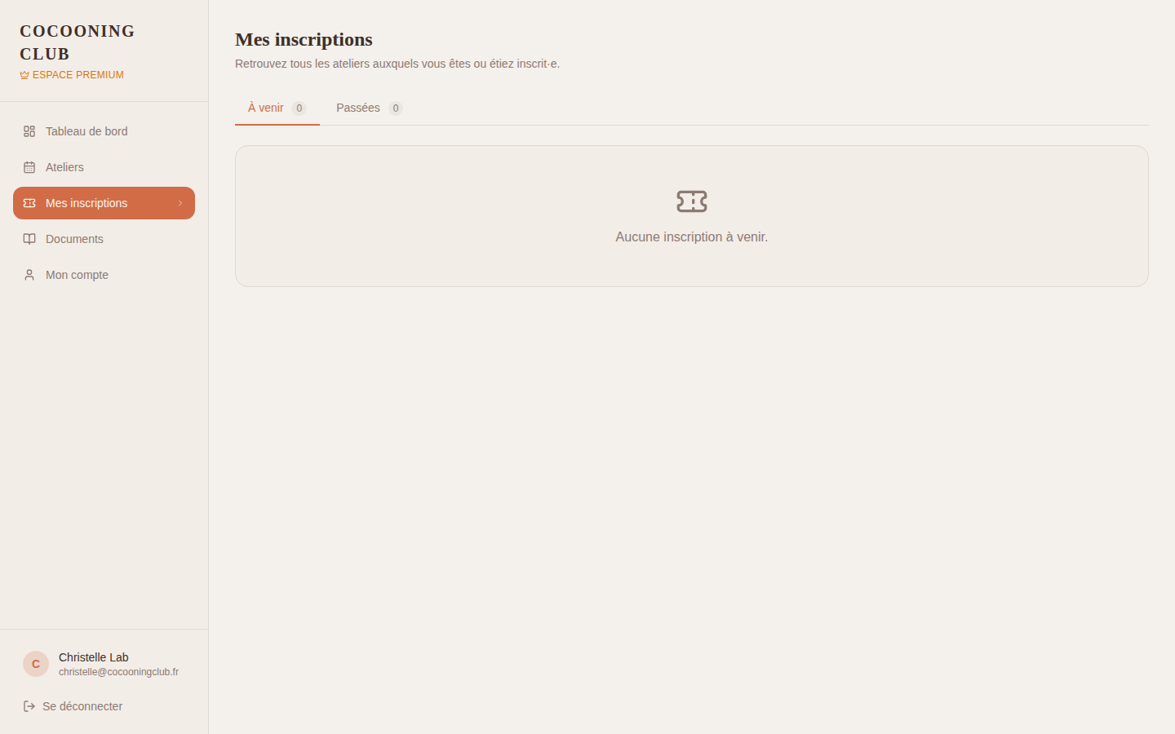
Pour qui ?  Membre premium gérant ses inscriptions avec services enrichis. | À quoi ça sert ?  Suivre, annuler, reporter ou échanger ses inscriptions avec les avantages liés au statut premium.

Avant de commencer
- Session premium active.
- Au moins une inscription liée.

Comment faire, étape par étape
- Arrive sur /espace-membre-premium/inscriptions.
- Voit ses inscriptions avec actions étendues (reporter, échanger).
- Pour reporter : sélectionne un autre atelier compatible → mise à jour de l'inscription existante (pas de double annulation/inscription).

Cas particuliers
- Annulation jusqu'à 2h avant l'atelier (vs 24h pour standard).
- Échange entre ateliers du même mois sans frais.
- Téléchargement de toutes les factures de l'année en 1 clic (consolidé).

Bon à savoir
Service premium : annulation tardive (jusqu'à 2h avant), échange sans frais, factures consolidées.
Limite : 3 reports par mois, au-delà retour aux conditions standard.
Toutes les transitions sont loguées pour audit.

À la fin
Inscription mise à jour ; éventuel email de confirmation au nouvel atelier.

26. Premium · Magazine
Espace membre premium (rôle membre_premium) · /espace-membre-premium/magazine
Magazine premium : articles bonus, archives complètes, formats enrichis.
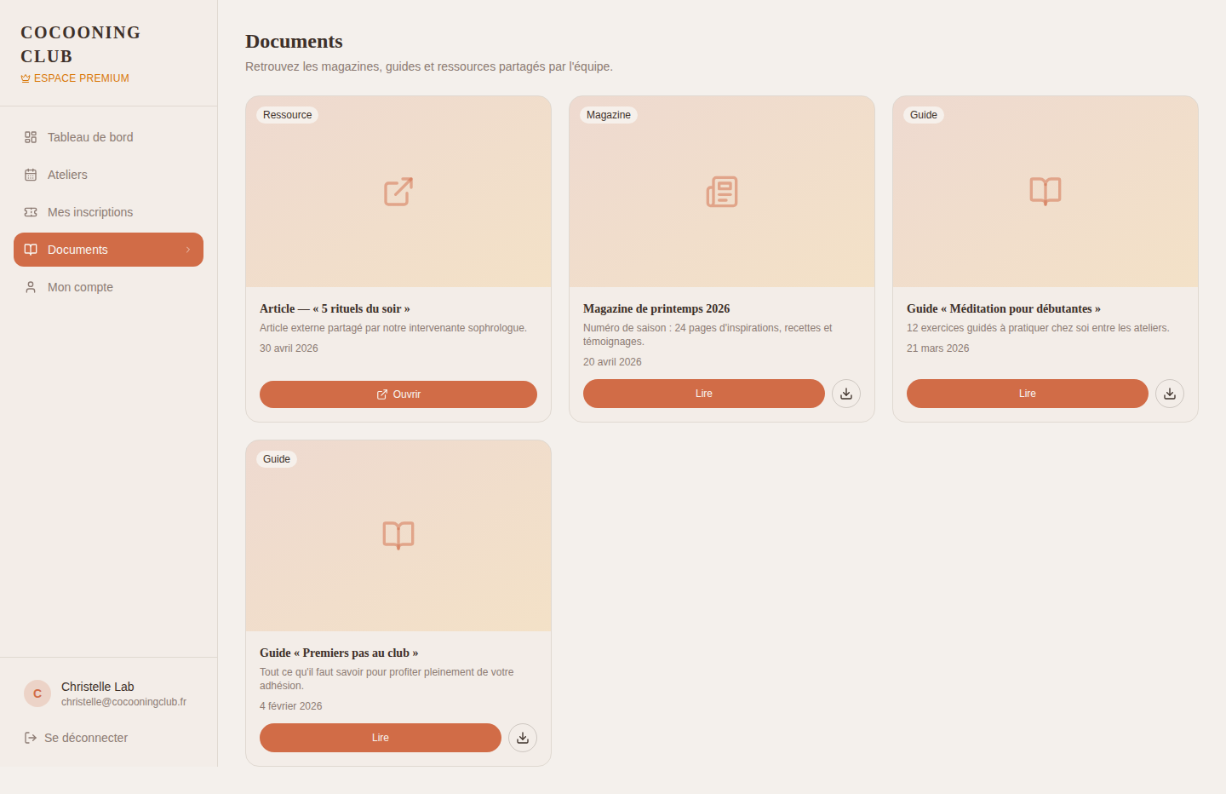
Pour qui ?  Membre premium accédant aux contenus éditoriaux enrichis. | À quoi ça sert ?  Profiter de contenus exclusifs (articles, vidéos, podcasts) en complément du magazine standard.

Avant de commencer
- Session premium active.
- Magazine en ligne et bonus premium disponibles dans Storage.

Comment faire, étape par étape
- Arrive sur /espace-membre-premium/magazine.
- Voit le numéro courant + section bonus premium dédiée.
- Lit en ligne ou télécharge selon le format.

Cas particuliers
- Membre standard tente d'accéder à l'URL → redirection vers /espace-membre/magazine.
- Bonus pas encore publié → message d'attente.
- Archive demandée → accès illimité aux anciens numéros depuis le début de l'abonnement.

Bon à savoir
Bucket Storage `magazine_premium` accessible uniquement aux rôles `membre_premium` (RLS).
Signed URL valable 1h pour chaque ressource.
Format autorisé : PDF, MP4 (vidéo), MP3 (podcast).

À la fin
Contenu premium consulté ou téléchargé ; signed URL expirée après 1h.

27. Premium · Mon compte
Espace membre premium (rôle membre_premium) · /espace-membre-premium/mon-compte
Paramètres personnels de la membre premium, avec gestion d'abonnement.
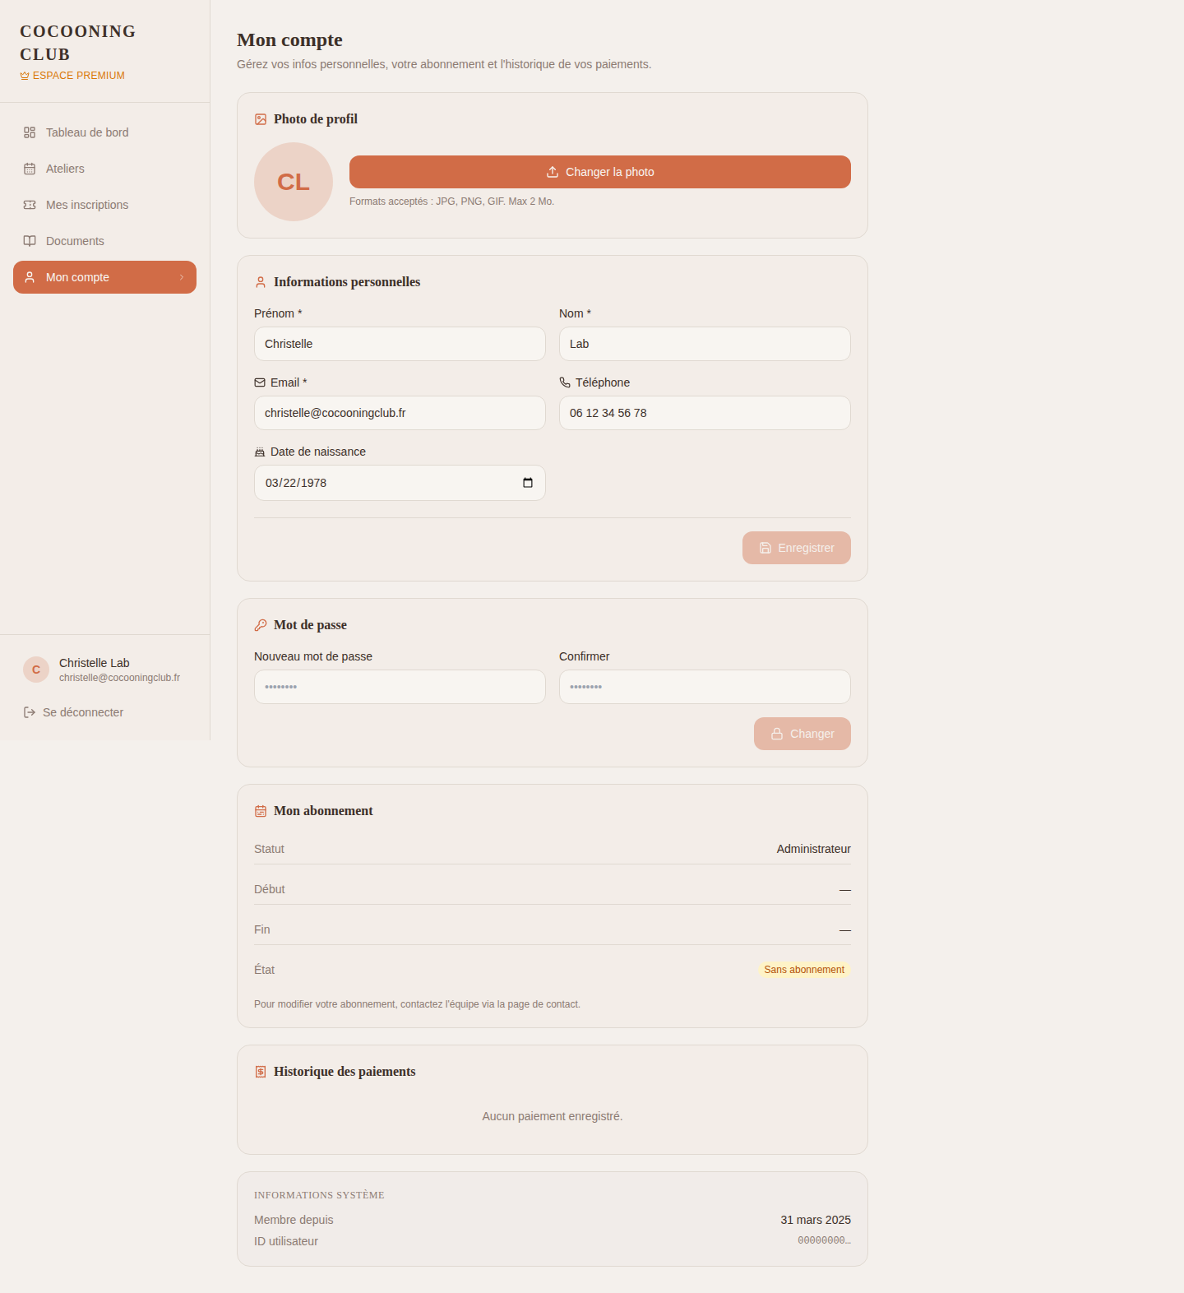
Pour qui ?  Membre premium gérant son profil et son abonnement. | À quoi ça sert ?  Mettre à jour son profil, gérer son abonnement (renouvellement, résiliation), consulter et télécharger ses factures.

Avant de commencer
- Session premium active.
- Au moins un cycle d'abonnement enregistré.

Comment faire, étape par étape
- Arrive sur /espace-membre-premium/mon-compte.
- Voit son profil + bloc abonnement (date de fin, montant, prochain prélèvement).
- Modifie son profil ou télécharge ses factures.

Cas particuliers
- Résiliation → modale de confirmation détaillée (date d'effet, conséquences sur les inscriptions futures).
- Renouvellement automatique en panne (paiement refusé) → toast d'alerte + redirection vers /paiement.
- Bascule en standard → confirmation, prise d'effet à la fin de la période payée.

Bon à savoir
Le rôle `membre_premium` est lié à un abonnement actif (table `abonnements` ou champs `debut_abonnement`/`fin_abonnement`).
À l'expiration sans renouvellement, le rôle bascule automatiquement en `membre`.
Les factures sont stockées dans Storage privé `factures` (RLS strict).

À la fin
Profil ou abonnement mis à jour ; éventuelle confirmation par email pour les changements critiques.

